На территории Петрозаводского городского округа ведутся работы по созданию промышленной площадки площадью 32 га.
Промышленная площадка находится в районе транспортной развязки Суоярвского и Пряжинского шоссе в г. Петрозаводске, в непосредственной близости от федеральной трассы Ml 8 (Санкт-Петербург - Мурманск). Промышленная площадка включена в мероприятия Федеральной целевой программы «Развитие Республики Карелия на период до 2020 года» (далее - ФЦП). В рамках мероприятий ФЦП промышленная площадка будет подключена к инфраструктуре, необходимой для ведения производственной деятельности.
В настоящее время ведутся работы по технологическому присоединению промышленной площадки к инженерным сетям - газоснабжения (подключение к природному газу практически завершено), централизованной системе водоснабжения и водоотведения, присоединению энергопринимающих устройств. Окончательный срок реализации мероприятий по созданию промышленной площадки намечен на 2019 год, однако уже к концу 2017 года планируется частичный ввод промышленной площадки в эксплуатацию.
Прошу рассмотреть возможность размещения информации на официальном сайте муниципального образования г. Гатчина о создаваемой на территории Петрозаводского городского округа промышленной площадке площадью 32 га.
Полагаю, что предпринимательскому сообществу г. Гатчина будет интересно развивать бизнес и размещать производственные мощности с максимальными удобствами и минимальными затратами на промышленной площадке в г. Петрозаводске.
С паспортом промышленной площадки можно ознакомиться на сайте Администрации Петрозаводского городского округа http://petrozavodsk-mo.ru в разделе «Деятельность» «Экономическое развитие» «Бизнес и инвестиции»

«Каталог свободных инвестиционных площадок, предлагаемых Администрацией и иными лицами».
Выражаю надежду на взаимодействие и сотрудничество.
Приложение:
- Паспорт промышленной площадки в районе транспортной развязки Суоярвского и Пряжинского шоссе на 2 л. в 1 экз.
И.Ю. Мирошник
- Схема расположения промышленной площадки на 1 л. в 1 экз.

Глава Петрозаводского городского округа
и Ч1Ци.|Щ|1.|.' ■ I-
iHP
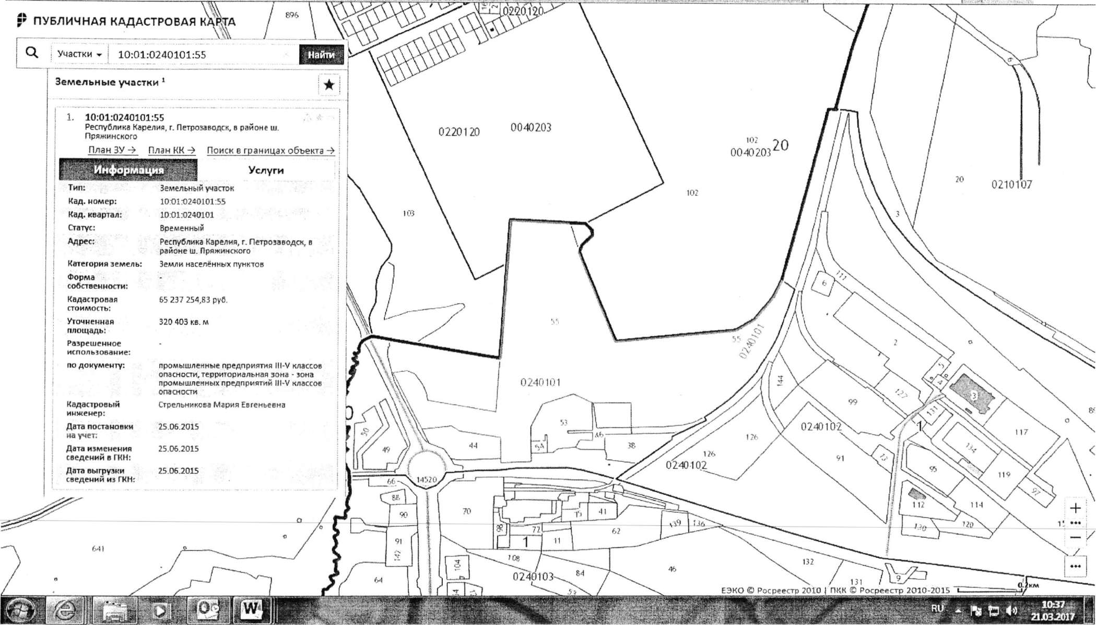
https://pkk5.rQsreestr.ru/-x=38Q9656.603276934&y=SSl P " ft С [ gj Главная страниц» 0 Новости Петрозаводска 21 м... ! &!публичная кадастровая карта., '' Публичная кадастровая ка... X
—— —— щ i.., и.». ..ли l. ■ ¹ ■ ЯЧ ••!—•>» 'I»»»» ■■■<—T- ...—.. I
Паспорт промышленной площадки в районе транспортной развязки Суоярвского и Пряжинского шоссе (greenfield)
(по состоянию на 31.12.2016)
Характеристики |  | Описание
Место реализации проекта | Субъект Российской Федерации | Республика Карелия
 | Адрес | г. Петрозаводск, в районе Пряжинского шоссе
 | Характеристики земельного участка (месторасположение, площадь, тип земли, права на землю, разрешенное использование) | Кадастровый номер: 10:01:0240101:55  Общая площадь: 320 403 кв. м  Категория земель: земли населенных пунктов  Разрешенное использование: промышленные предприятия III-V кл. оп. Основные виды разрешенного использования:  - промышленные предприятия III - V классов опасности;  - склады и оптовые базы III - V классов опасности  - предприятия общественного питания, связанные с непосредственным обслуживанием предприятий;  - административные здания предприятий;  - мастерские автосервиса, станции технического обслуживания, автомобильные мойки;  - научно-производственные учреждения;  - санитарно-тсхнические сооружения;  - пожарные депо;  - ветлечебницы, приюты для животных;  - паркинги  - объекты инженерной и транспортной инфраструктуры Условно-разрешенные виды использования: нет Вспомогательные виды разрешенного использования:  - демонстрационные и выставочные площадки продукции;  - погрузо-разгрузочные площадки;  - питомники растений для озеленения предприятия и санитарно-защитных зон;  - паркинги;  - объекты транспортной и инженерной инфраструктуры [01];
- зелёные насаждения
Ограничения использования земельных участков и объектов капитального строительства: Часть земельного участка расположена на территориях санитарно-защитных зон карьера «Сулажгорский», скотомогильника в районе Сулажгорского карьера, Сулажгорского завода силикатного кирпича, ЗАО «Карелиянефтепродукт» и железной дороги.
Организатор проекта | Наименование | Участок предоставлен в безвозмездное пользование Управлению капитального строительства при Министерстве строительства, жилищно-коммунального хозяйства и энергетики, которое выступает государственным заказчиком по строительству инфраструктурного обеспечения промышленной площадки.

 | Почтовый адрес, телефон, факс, e-mail | 185028, Республика Карелия, г. Петрозаводск, ул. Антикайнена, 1А Телефон: +7 (814-2) 78-51-57 Факс: +7 (814-2)78-51-60 E-mail: minstroy@karelia.ru
 | Контактное лицо
Государственная поддержка | Планируемые виды поддержки и их объемы (в т.ч. муниципальной) | Федеральная целевая программа «Развитие Республики Карелия на период до 2020 года», утвержденная постановлением Правительства Российской Федерации от 09.06.2015 № 570 (далее - ФЦП), предусматривает формирование инвестиционной площадки на территории Петрозаводского городского округа. На инфраструктурное обеспечение промышленной площадки в районе Суоярвского шоссе запланированы средства федерального бюджета (субсидия) - 897,8 млн. руб., средства консолидированного бюджете Республики Карелия - 47,3 млн. руб.
Описание проекта | Цель проекта | Подготовка территории для размещения и функционирования производственных мощностей резидентов промышленной инвестиционной площадки, в виде подготовленного участка земли с полным внешним инфраструктурным обеспечением.
 | Основные характеристики проекта | Территория промышленной площадки должна включать в себя общие объекты инфраструктуры, такие как дороги, стоянки для большегрузных автомобилей, объекты электро- и газоснабжения, водозаборный узел, а также очистные сооружения.
 | Потенциальные резиденты | Поиск и привлечение резидентов осуществляет ОАО «Корпорация развития Республики Карелия», которая определена в качестве администратора площадки. В качестве потенциальных инвесторов на данную площадку предложены:  ООО «ЛЕМПИ КОТИ» (производство деревянных строительных конструкций, включая сборные деревянные строения);  ООО «Северный Альянс» (производство строительных материалов из камня); ООО «ЭНЕРГОРЕСУРС-Т» (производство электродвигателей, генераторов, трансформаторов, электрических печей);  ООО «Торговый Дом Антеко» (организация производства базальтового непрерывного волокна и дорожных геотекстильных сеток); производство мягкой мебели.
Наличие и нфраструктуры | Автомобильные дороги Железнодорожные линии | да  Расстояние до терминала разгрузки ж/д транспорта 7,2 км.
 | Авиасообщение | Расстояние до ближайшего аэропорта 6,5 км.
 | Водное сообщение | Расстояние до речного порта 9,3 км.  Расстояние до морского порта (Санкт-Петербург) 420 км.
 | Газоснабжение (общая мощность/свободная мощность, источник) | Газоснабжение возможно от действующего подземного газопровода высокого давления (в настоящее время рабочее давление в газопроводе - среднее) Ду-400мм объекта «Газопровод межпоселковый ГРС «Северная» - Сулажгорский кирпичный завод - пос. Мелиоративный - пос. Шуя - ст. Шуйская Прионежского района РК», снабжаемая газом от ГРС «Северная»
 | Водоснабжение, водоотведение | Технические условия подключения к сетям водопровода и канализации ОАО «ПКС-

 | (общая мощность/свободная мощность, источник) | Водоканал» от 03.03.2015 №131.00-0/489 на макс, нагрузку 43, 5 куб. м/сут. и менее 10 куб. м/час.
 | Электроснабжение (общая мощность/свободная мощность, источник) | Возможность технологического присоединения второй категории надежности, мощность 15 МВт.
 | Теплоснабжение (общая мощность/свободная мощность, источник) | нет
 | Каналы связи, описание (телефон, интернет оптоволоконный, интернет спутниковый) | нет
 | Утилизация отходов | Строительные и бытовые отходы вывозятся на городскую свалку в районе м. Орзега. Разрешение на вывоз мусора необходимо получить в ПМУГ1 «Автоспецтранс» (Вытегорское шоссе, д. 82, тел. 57-18-89)
Тарифная политика | Арендная плата за земельный участок, руб./м² год | не определена
 | Аренда производственных помещений, руб./м² год
 | Водоснабжение, руб./м³
 | Водоотведение, руб./м³
 | Электроснабжение, руб./кВт
 | Теплоснабжение, руб./Гкалл
 | Газоснабжение, руб/1000м³
Управляющая компания | Наименование | не определена
 | Юридический адрес, телефон, факс, e-mail
 | Контактное лицо
Базовые услуги  управляющей  компании | Продажа земельного участка
 | (да/нет)
 | Сдача в аренду земельного участка (да/нет)
 | Сдача в аренду готовых производственных помещений (да/нет)
 | Строительство готовых производственных зданий под ключ (услуга built-to-suit)

Дополнительные услуги  Управляющей компании | Логистические услуги (да/нет)
 | Подбор персонала (да/нет)
 | Содержание и эксплуатация объектов общего пользования (да/нет)
 | Охранные услуги (да/нет)
 | Юридические услуги (да/нет)
 | Консалтинговые услуги (да/нет)
 | ИТ-услуги (да/нет)
 | Уборка территории, вывоз мусора (да/нет)
Маркетинговая составляющая | Почему проект будет востребован | Дефицит свободных земельных участков с подведенной инфраструктурой.
Общая информация о муниципальном образовании |  | Город Петрозаводск — административный, промышленный, туристический, научный и культурный центр Республики Карелия, расположен на берегу Онежского озера. Площадь города —-135 км². Численность населения по состоянию на 01.01.2016 - 277 117 человек, что составляет порядка 42% от всего населения Республики Карелия. Инвестиционная привлекательность Петрозаводска обусловлена:  - доминирующим положением Петрозаводска в экономике региона, концентрацией инфраструктурных, трудовых и иных ресурсов в республиканском центре;  - возможностью реализации инвестиционных проектов в широком спектре отраслей;  - наличием стратегического документа, определяющего задачи и цели социально- экономического развития города, а также активным участием в программах и проектах федерального и регионального уровня;  - наличием инфраструктуры (свободных инвестиционных площадок - Greenfield, Brownfield) для размещения производственных объектов;  - наличием специализированного структурного подразделения по работе с инвесторами, сопровождением инвестиционных проектов;  - эффективным взаимодействием с институтами сопровождения и поддержки субъектов
предпринимательской и инвестиционной деятельности, с государственными органами исполнительной власти Республики Карелия, с бизнес-сообществом;
- наличием системы мер государственной поддержки субъектов предпринимательской и инвестиционной деятельности, в рамках проработанной нормативной правовой и законодательной базы на республиканском уровне (базовый инвестиционный Закон Республики Карелия от 5 марта 2013 года№ 1687-ЗРК «О государственной поддержке инвестиционной деятельности в Республике Карелия»);
- уровнем развития финансовой инфраструктуры города;
- потенциалом и возможностями системы среднего и высшего профессионального образования города обеспечить потребности существующих и развивающихся отраслей

экономики в квалифицированных кадрах;
- открытостью и доступностью информации, представленной на интернет-сайте
Администрации Петрозаводского городского округа;
- реальной доступностью для инвесторов высших должностных лиц Администрации
Петрозаводского городского округа;
- геополитическим положением.

